ДИХАЛЬНА ГІМНАСТИКА ДЛЯ ДІТЕЙ

Дихальна гімнастика - один з різновидів лікувального впливу на організм людини. Це кілька комплексів нескладних вправ, які дозволено робити, починаючи з дитячого віку й при більшості хвороб.
Дихальна гімнастика рекомендована не тільки при хворобах легенів. Вона показана при будь-яких станах, що приводять до змушеного постільного режиму. Її проводять при неврологічних захворюваннях, патологіях травної системи, після операцій і при зниженні імунітету, у дитячому віці навіть при відсутності поточного захворювання.
Які результати можна одержати від дихальної гімнастики? Вони різноманітні й не обмежуються тільки впливом на легені. Основні ефекти:
- зміцнення дихальної мускулатури;
- підвищення життєвого обсягу легенів;
- поліпшення кровопостачання тканин грудної й черевної порожнин;
- підвищення засвоєння кисню із вдихуваного повітря;
- активація роботи головного мозку;
- стимуляція серцево-судинної системи і її тренування;
- зняття емоційної й нервово-м'язової напруги;
- поліпшення відходження мокротіння з легенів і бронхів (дренаж);
- зниження відчуття закладеності носа;
- регуляція моторики шлунково-кишкового тракту;
- зміцнення імунітету, зниження кількості респіраторних захворювань протягом року;
- поліпшення артикуляції в дітей.
Дихальну гімнастику можна проводити на будь-якому етапі хвороби й навіть тоді, коли людина відчуває себе здоровим. Виключенням є перші кілька днів гострого інфекційного процесу. Залежно від цілей і віку використовуються різні комплекси вправ. Вони спрямовані на поліпшення відходження мокроти, контроль подиху, навчання правильному носовому подиху, тренування мускулатури грудної клітини й діафрагми.
Дихальна гімнастика повинна проводитися регулярно. Причому більше користі, ніж один довгий цикл із порушенням техніки через стомлення, принесуть кілька коротких підходів із правильним виконанням вправ.
Приміщення для занять повинне бути добре провітрене, температура повітря - трохи нижче комфортної. Якщо є можливість, то можна робити гімнастику на свіжому повітрі.
Дихальна гімнастика ефективна тільки при правильному й регулярному виконанні вправ. Це простий і зовсім безкоштовний спосіб оздоровлення організму.

Комплекс дихальних вправ ігрового характеру для дітей

«КУРОЧКИ»

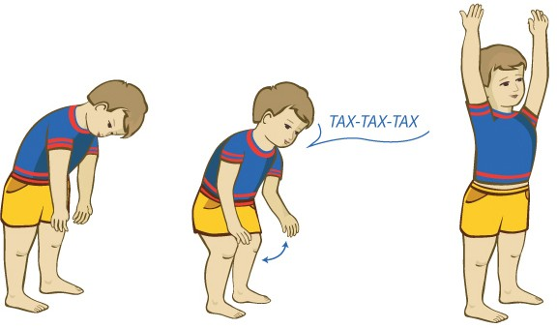
Дитину просять зображувати курей, які то сплять, то ляскають крилами. Це можна робити під ритмічні прості вірші, у вигляді гри. Коли курочки сплять, то маля стоїть, ледве нахилившись уперед, звісивши розслаблені руки й голову. А коли вони ляскають крилами, дитина повинен поплескувати себе по колінах і на видиху говорити «тах-тах-тах». Після цього потрібно, щоб він підняв нагору руки й зробив глибокий вдих.

«ТАХ-ТАХ-ТАХ»

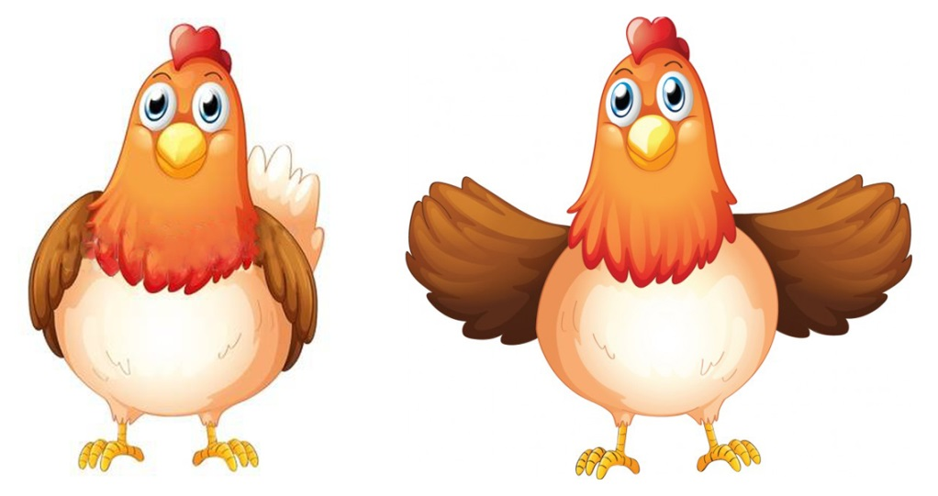

«БДЖІЛКА»

Для цієї вправи потрібно особливе вихідне положення. Дитина повинна сісти на стілець прямо, опустити голову й обхопити свою грудну клітину, схрестивши руки. Необхідно почергово зображувати, як дзижчить бджола і як вона літає. На тривалому видиху дитина вимовляє «ж-ж-ж», стискаючи схрещеними руками свої ребра. А на вдиху через ніс він розкидає прямі руки в сторони й максимально розправляє плечі. Щоб виконання вправи стало більше цікавим, можна попросити маляти «політати» по кімнаті з розведеними руками.
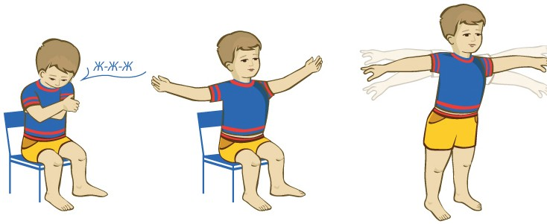

«Ж_Ж_Ж»

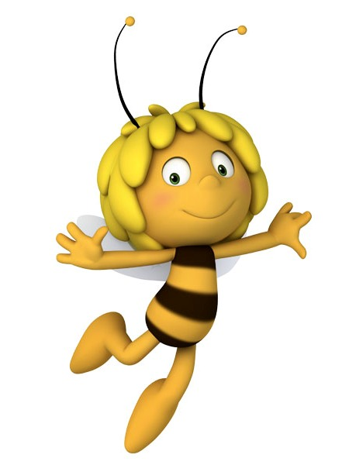
«ВИЙДЕМО ПОКОСИТИ ТРАВУ»

При цьому вправі дитина зображує рухи косаря. Спочатку він стоїть, поставивши ноги на ширині плечей й опустивши руки. На вдиху він відводить руки вправо, скручуючи тіло і як би замахуючись косою. На видиху він махає руками вліво, говорячи «зу-зу-зу».

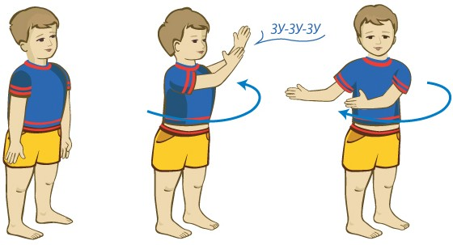

«ЗУ-ЗУ-ЗУ»
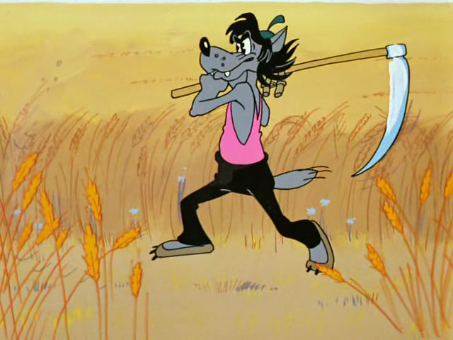

«МИШКА Й ВЕДМЕДИК»

Дитина повинен показати, які будинки у звірів й як мишка й ведмедик ходять у гості друг до друга (ходьба на носочках). У ведмедика будинок великий, тому дитина встає на носочки, тягнеться руками нагору й робить вдих. А в мишки будиночок маленький. Щоб це зобразити, потрібно сісти навпочіпки, опустити голову між колін і при цьому зробити видих зі звуком «ш-ш-ш».
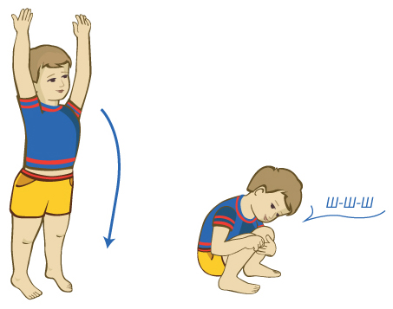

«Ш_Ш_Ш»
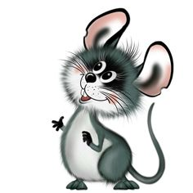
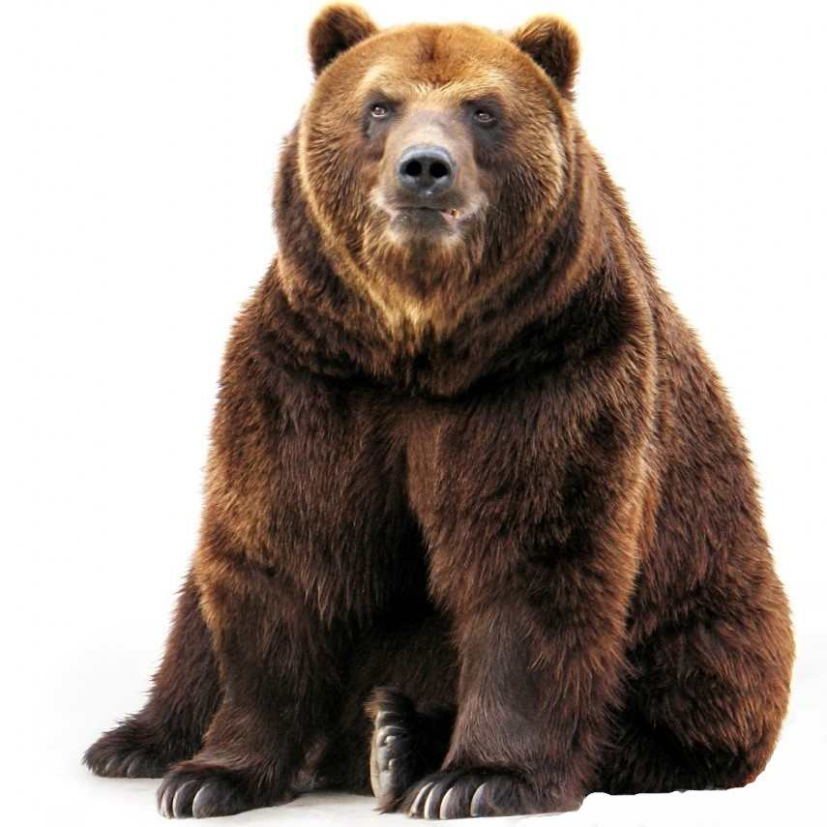

«ВІТЕР-ВІТЕРЕЦЬ»

Дитини просять зображувати вітер, що дує в різні сторони. Вдих робиться через ніс, стоячи, голова прямо. Сильний видих здійснюється через складені трубочкою губи. При цьому на кожен видих особа повертається убік, піднімається нагору або направляється вниз. Ці рухи чергуються з обертанням руками, коли маля просять розігнати хмари.

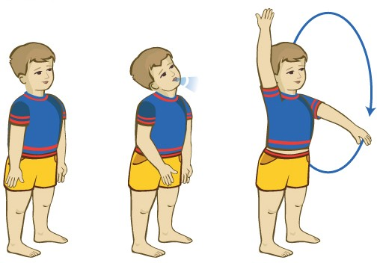

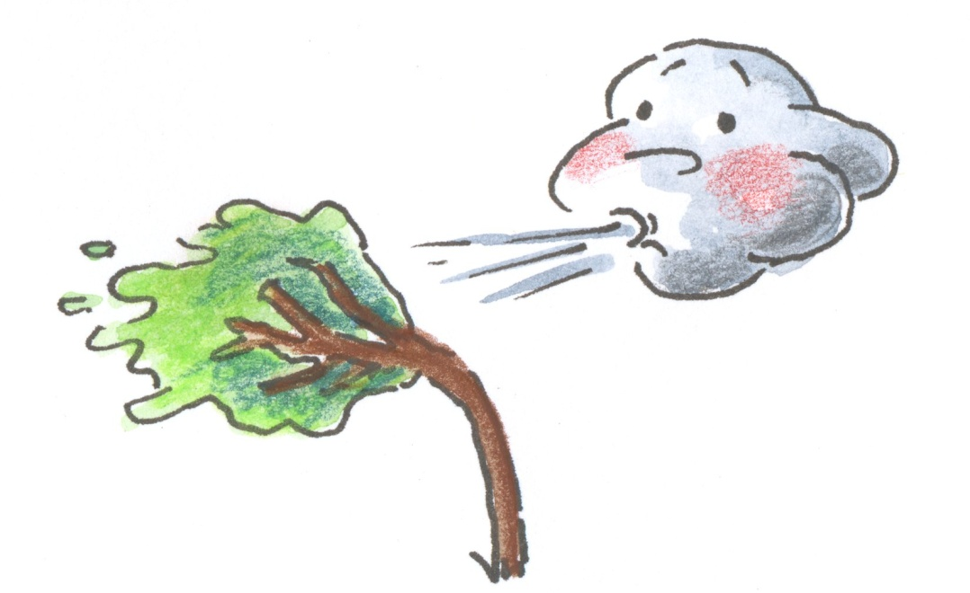

«ЧУХ-ЧУХ, ПАРОВОЗ!»

Весела й корисна гра. Дитина ходить по кімнаті, імітуючи зігнутими в ліктях руками розгонисті рухи коліс паровоза. При цьому потрібно, щоб маля на видиху вимовляли «чух - чух», намагаючись максимально повно звільнити легені від повітря, і потім робив носом сильний вдих.

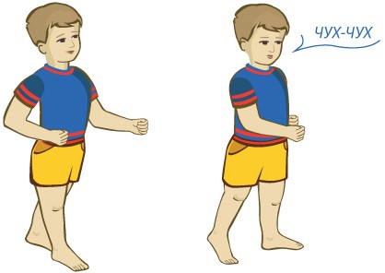
«ЧУХ-ЧУХ»

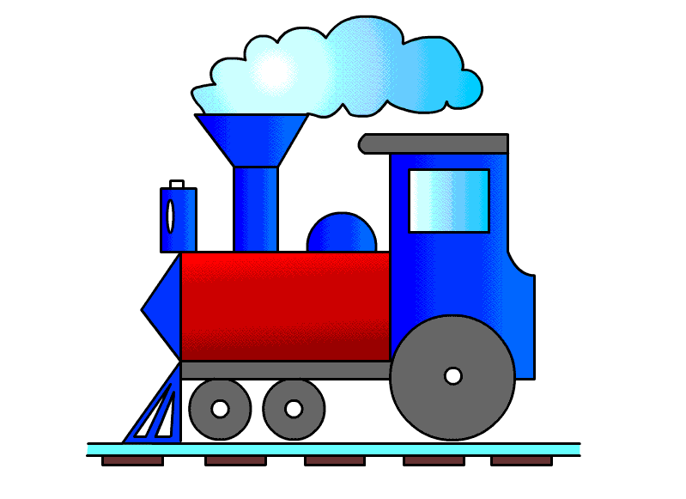

«ЇЖАЧОК»

Маля повинно присісти навпочіпки, як би згортаясь у клубок подібно сердитому їжачкові. На видиху він говорить «пф-ф-ф», зображуючи розсерджене фиркання колючого звірка. Погладьте дитину, нехай він тепер на видиху вимовляє «фр-р-р», начебто їжачок заспокоївся й задоволений.

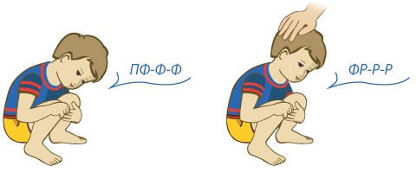

«ПФ-Ф-Ф»
«ФР-Р-Р»
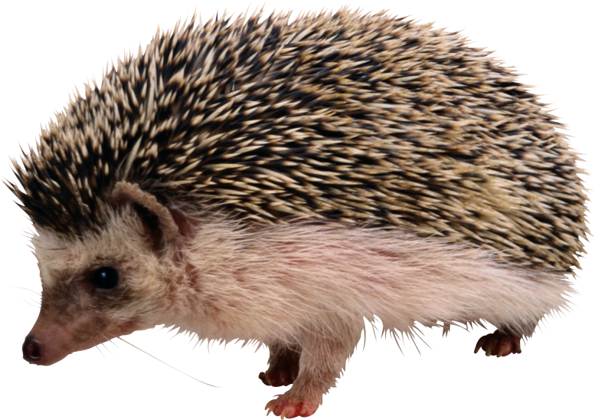

«ГУСАКИ ПОЛЕТІЛИ»

Дитина повільно й розмірено ходить по кімнаті, на вдиху плавно піднімаючи руки, як крила, а на видиху різко опускаючи й голосно вимовляючи «га-а-а».
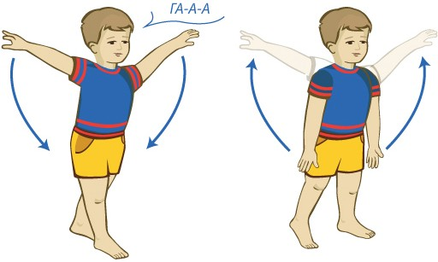

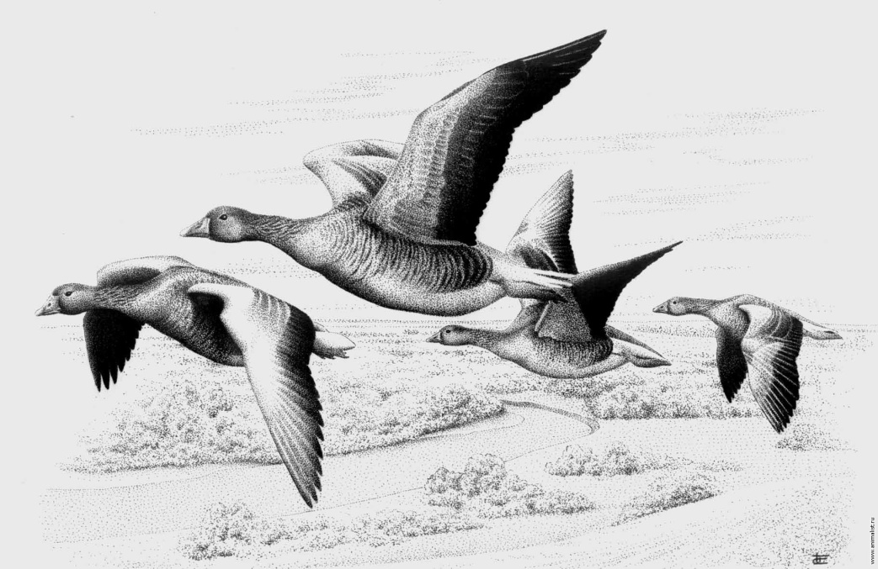
«ГА-А-А»

«КИПЛЯЧА КАША»

Ця вправа може не відразу вийти в дитини. Адже живіт повинен випинатися (надуватися) на видиху й втягуватися на вдиху. На видиху додатково потрібно тривало вимовляти «ф-ф-ф», зображуючи вихід пару. Вправа робиться сидячи. Одна рука на груди, інша - на животі.
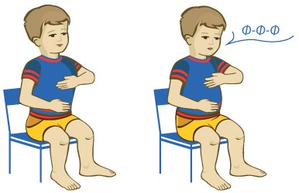

«Ф_Ф_Ф»

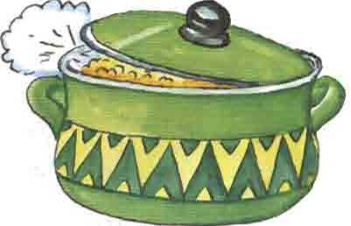

«НАСОС»

Вихідне положення - стоячи з опущеними руками. На вдиху руки піднімаються нагору, на довгому видиху вимовляється «с» і руки плавно опускаються.
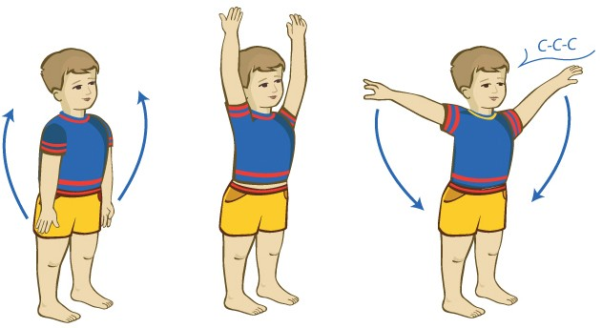

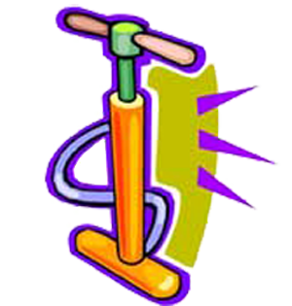
«С_С_С»

«МАЯТНИК»

Для виконання цієї вправи буде потрібно гімнастичний ціпок або інша палиця. Дитина повинна тримати її за головою й тягти до плечей, зводячи лопатки. З такого положення дитина повинен на видиху нахилятися по черзі в обидва боки, вимовляючи «т-ух». На вдиху потрібно, щоб маля прийняло вихідне положення.
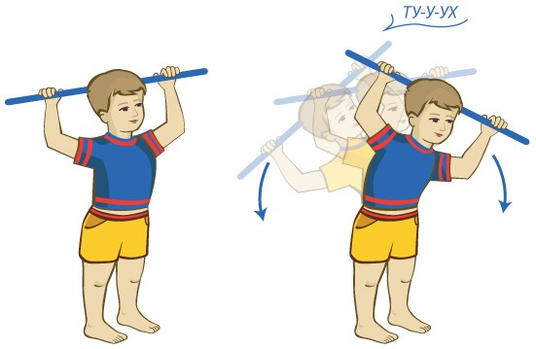

«Т-УХ»
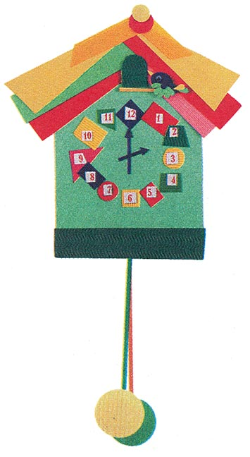

«СИЛЬНИЙ ДРОВОРУБ»

Маля просять на вдиху підняти руки над головою й скласти їх, начебто тримаючи сокиру. На видиху витягнуті руки різко опускаються вниз між ніг, тіло при цьому нахиляється. Дитина нібито рубає колоди, говорячи на видиху «бах».

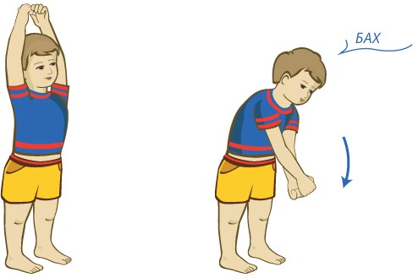

«БАХ»
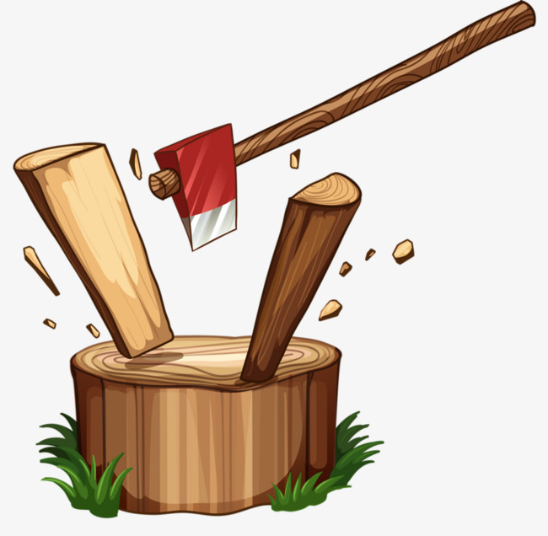

«КОВЗАНЯР»

Ноги маляти стоять на ширині плечей, тіло випрямлено, а розігнуті руки заведені назад і зчеплені в замок. Дитині необхідно наслідувати рухам ковзаняра, на видиху злегка присідаючи на зігнуту ногу, і вимовляючи при цьому «ка».
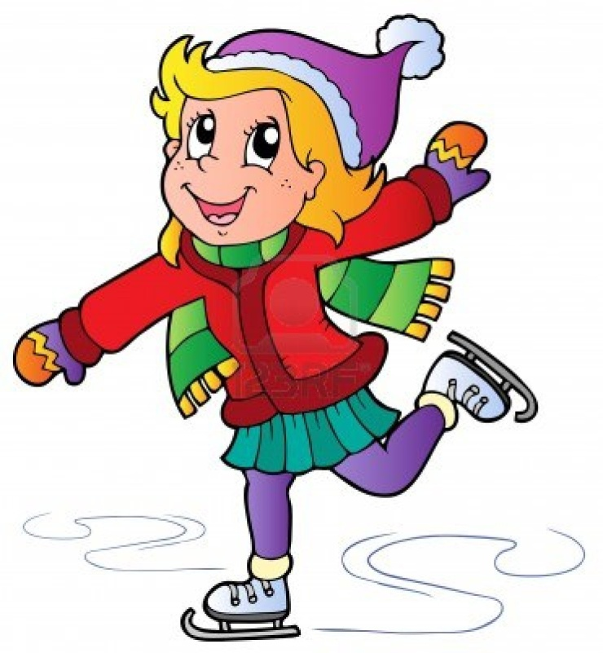
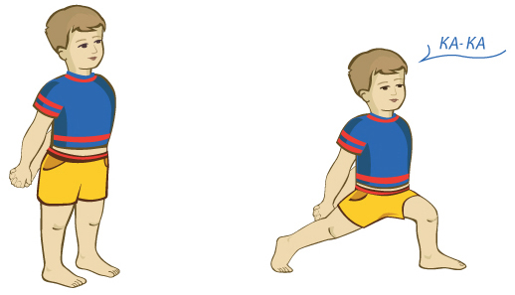
«КА-КА-КА»

«ЖАБЕНЯ»

Ця вправа особливо сподобається дитині. Злегка присівши й зробивши при цьому вдих, потрібно стрибнути вперед, нібито на іншу болотну купину. Приземлившись, на видиху дитина повинен голосно й сильно квакнути.

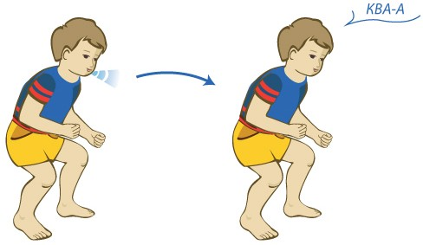

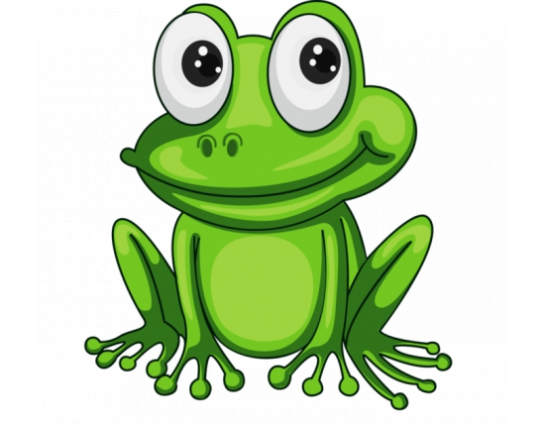
«КВА-КВА»
«МЛИН»

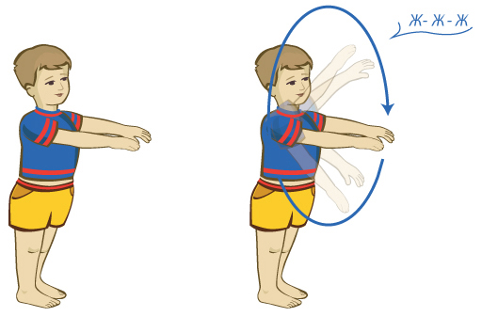
Маля просять устати, з'єднати разом стопи, витягнути нагору руки й обертати ними, як лопатами вітряного млина, вимовляючи на довгому видиху «ж-ж-ж». Поступово прискорюючи рухи, необхідно збільшувати гучність цих звуків.

«Ж_Ж_Ж»
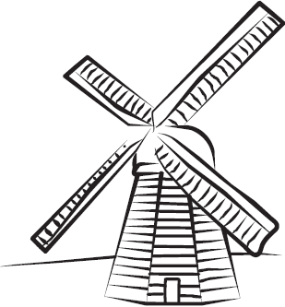

«ХОДЬБА»

Починати й завершувати комплекс гімнастичних вправ можна ходьбою. При цьому подих повинне бути ритмічним, з повними вдихами через ніс. Дитину просять ходити на носочках (одночасно витягаючи руки нагору), на п'ятах, на зовнішньому й внутрішньому зведеннях стопи.
Обов'язково потрібно стежити за поставою, щоб плечі були опущені й відведені назад, лопатки зближені. Таке положення розвертає грудну клітину й змушує діафрагму брати активну участь у подиху.

